# **Teknologi Web**

## *P1.18/02/2021*

Teknologi yg berhubungan (…..) menjebatani client dan server

Web 2.0 dicetuskan pada tahun 2003 Oreli Media ( berbagi informasi, kolaborasi, pertemanan

Konferensi Web pada tahun (…)

* Prosedural : buat atribut di

Secara berururtan, semua data dan code jadi satu program

(+) sederhana, efisien, dan efektif

* OOP : buat class

**Tugas**

Kerjakan Latihan slide 9 dan 10, dengan menjelaskan fungsi di setiap baris source code

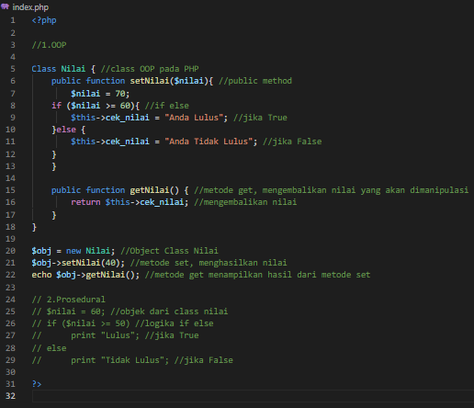

Hasil output 1.OOP

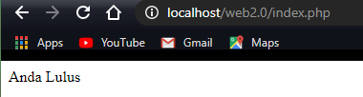

Hasil output 1.Prosedural

